TISKOVÁ ZPRÁVA

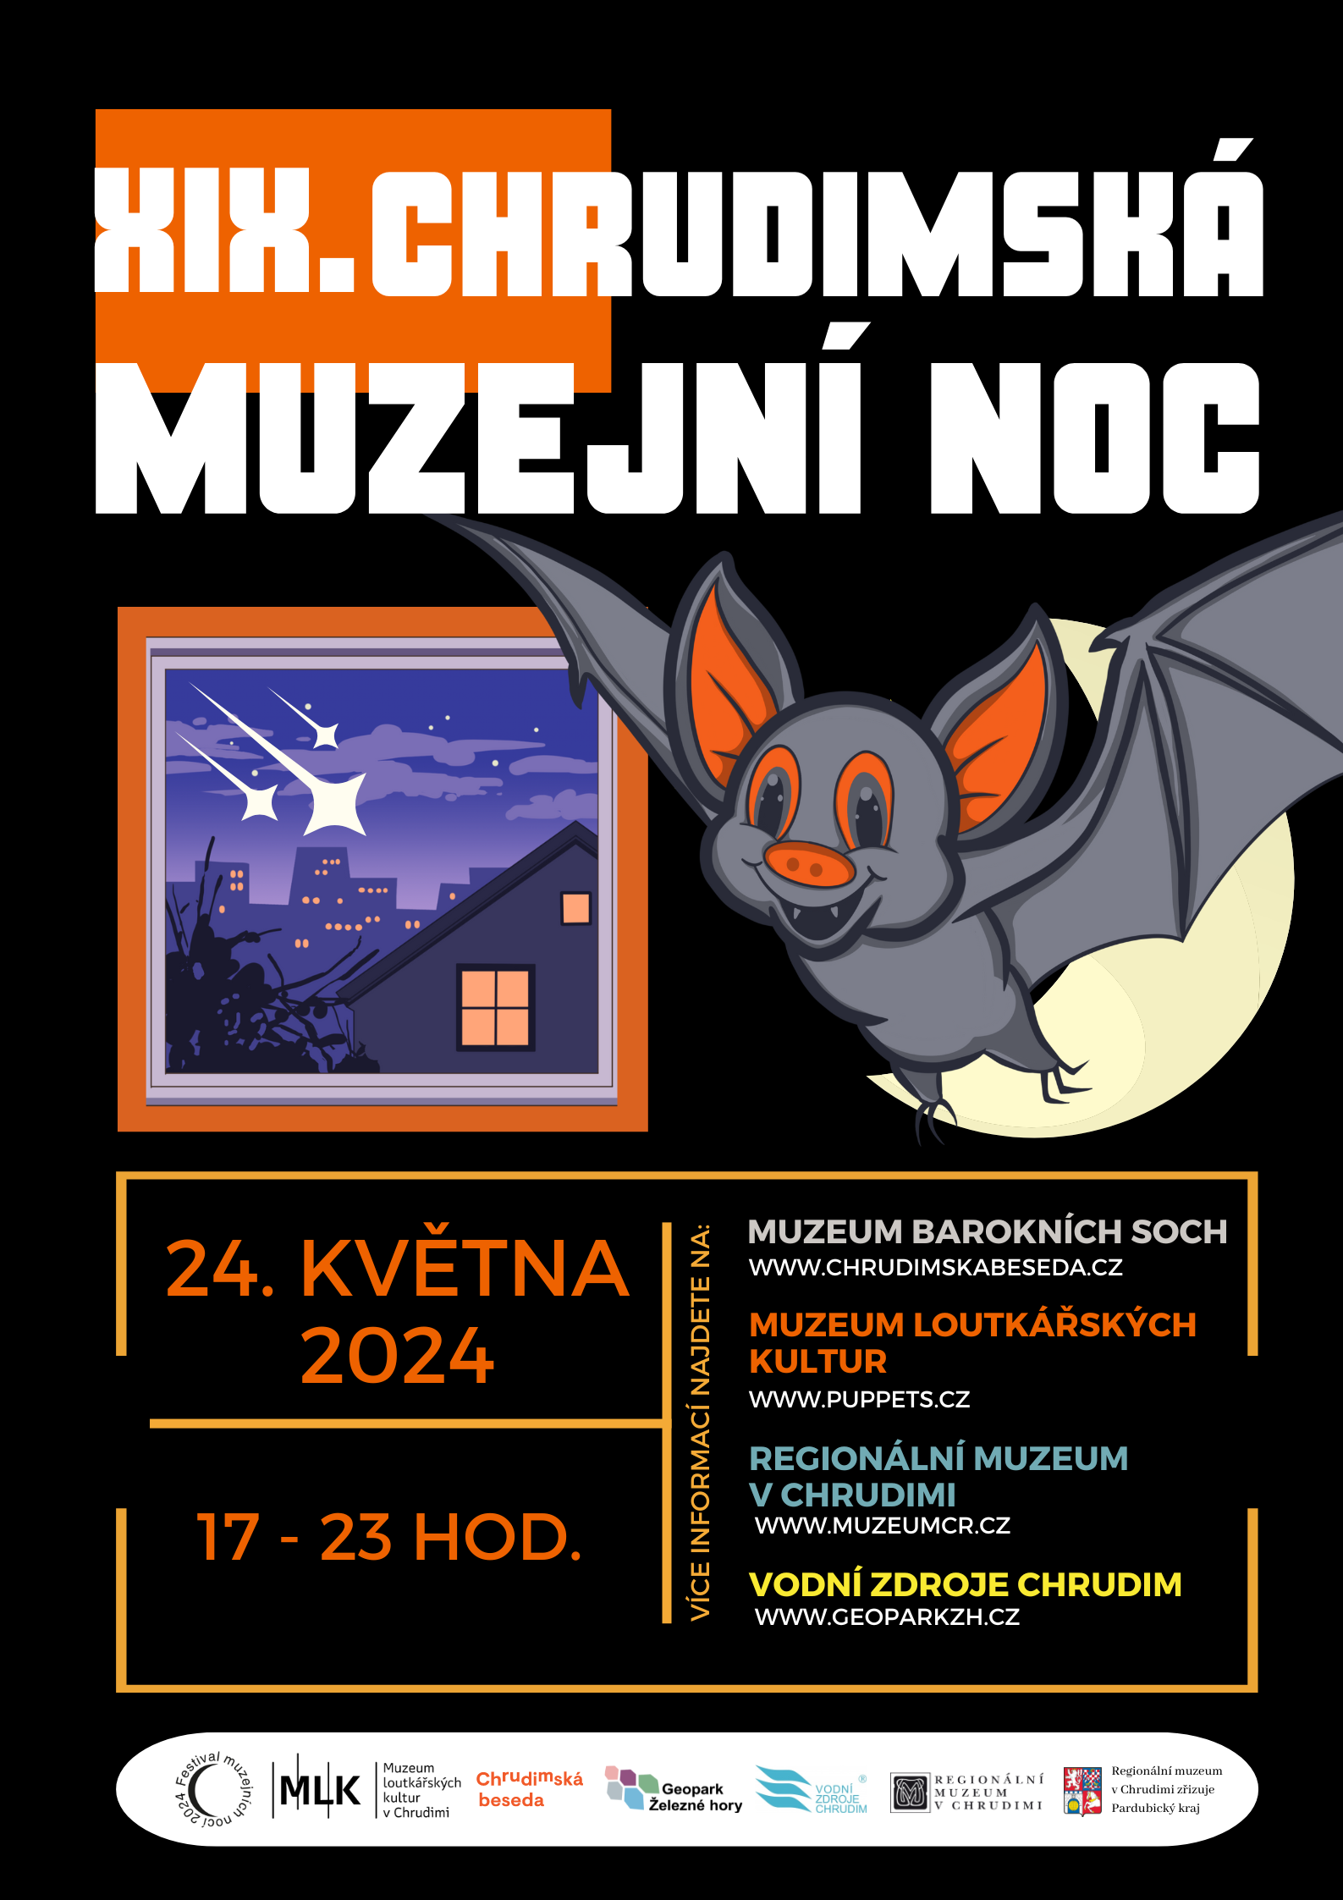

Chrudimská muzejní noc láká na videomapping i oživlou historii
V pátek 24. května 2024 můžete zažít již XIX. ročník Chrudimské muzejní noci. Společná akce všech tří chrudimských muzeí, k nimž se letos připojuje i Národní geopark Železné hory, nabídne od 17 do 23:30 hodin atraktivní program s netradičními prohlídkami, tvořivými dílnami, hudbou a divadelním představením pro děti. Na návštěvníky navíc čeká i videomapping nebo nevšední výlet do historie.
Regionální muzeum v Chrudimi si pro návštěvníky Muzejní noci připravilo od 17 do 23 hodin tematický večer s názvem „Živá historie“. V jeho průběhu se ocitnete ve všech historických obdobích od pravěku až po éru socialismu. Stanoviště pro jednotlivá období nabídnou dětem i dospělým autentický vhled do minulosti, umožňující jim aktivně zažít a zkoumat každou historickou epochu. A aby byl zážitek úplný, pořadatelé akce budou na každém zastavení oblečeni do dobových kostýmů. Atmosféru dob dávno i nedávno minulých pak podtrhne kavárna v prvorepublikovém stylu, kterou speciálně pro tuto akci připravil obchůdek a kavárna Mlsný pecivál. A to zdaleka ještě není všechno, můžete se těšit na poutavé doprovodné programy, divadelní představení pro děti a také na koncert výborné hudební skupiny Čtvrt na smrt. "Své umění předvedou Jan Vacík a violoncellista Keishiro Mikawa, který mimo jiné působí v Pražské komorní filharmonii," sděluje organizátorka akce Simona Spilková.
V Muzeu loutkářských kultur je pro návštěvníky od 17 hodin připravený kvíz v expozici nazvaný „Opravník obecně oblíbených omylů“. Ten se pokusí zábavnou formou vyvrátit obecně rozšířené nepravdy a mýty kolem Mydlářovského domu i loutkářského muzea a přidá k tomu spoustu historických zajímavostí, které jste zcela jistě netušili. Od 18 hodin se můžete vydat na komentovanou prohlídku muzejní expozice a dozvědět se více i o loutkách a lidech kolem nich. Příjemný večer pak doplní koncert bluesové hudby v podání kapely Dancing Barefoot od 21 hodin, spojený s posezením na letních terasách za Mydlářovským domem. Od 17 do 23 hodin bude všem návštěvníkům otevřené i Muzeum barokních soch. Děti i dospělí se mohou těšit na hravé úkoly, výtvarnou dílnu, zahradní hry a občerstvení v kavárně U Fortunáta. Od 17 a 21:30 se můžete také vypravit na komentovanou prohlídku.
Národní geopark Železné hory se sice k Chrudimské muzejní noci připojuje letos poprvé, ale s o to větší energií a nadšením. „Brány areálu U Vodárny pod Širokými schody se otevřou 19:30 a ještě za denního světla si budou návštěvníci moci prohlédnout rozsáhlou sbírku minerálů a zkamenělin,“ vysvětluje manažer geoparku Jan Doucek. „Ve 21 hodin pak odstartuje speciální videomapping, při kterém se na zdech historického sídla Vodních zdrojů Chrudim rozpohybují obrázky sopek a vulkánů vytvořených dětmi při březnové výtvarné soutěži,“ dodává Doucek. Ve stejný čas se malí i velcí mohou vydat prozkoumat další minerály a zkameněliny v zážitkové prohlídce s UV svítilnami, které si návštěvníci budou moci vypůjčit na místě. Po celou dobu budou moci dospělí ochutnávat speciální „geoparkové“ pivo Iron a děti si třeba opéct špekáček. Celý program v geoparku pak skončí ve 23:30.
Vstup do všech muzeí i geoparku a jejich expozic je po celou Chrudimskou muzejní noc zdarma.

autor: Břetislav Oliva
Kontaktní údaje:
Regionální muzeum v Chrudimi
Štěpánka Spilková, email: pedagog@muzeumcr.cz, tel.: 601 101 036
Národní geopark Železné hory
Jakub Ženka, email: zenka@vz.cz, tel.: 773 277 177
Muzeum barokních soch
Štěpánka Gottwaldová, email: gottwaldova@chbeseda.cz, tel.: 603 115 874
Muzeum loutkářských kultur v Chrudimi
Břetislav Oliva, email: bretislav.oliva@puppets.cz, tel.: 778 712 531

